INFORME SOBRE LA VIOLENCIA EN BOLIVIA
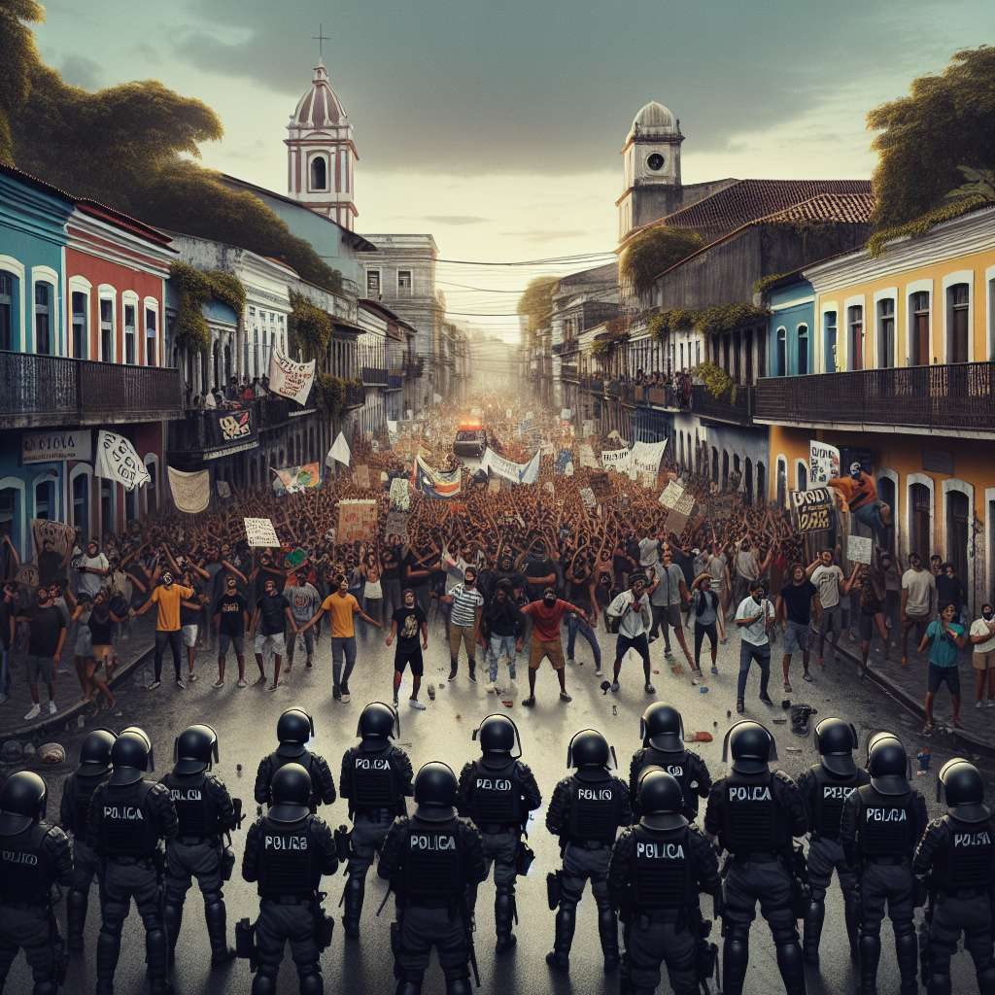
INTRODUCCIÓN
La violencia es un fenómeno social que ha afectado a diversos países alrededor del mundo, incluyendo Bolivia. Este informe tiene como objetivo analizar y comprender el problema de la violencia en Bolivia, identificar sus principales causas y consecuencias, así como proponer posibles soluciones para mitigar este problema. A través de un enfoque multidimensional, se busca brindar una visión integral de la violencia en este país.
DESARROLLO
1. Contexto histórico de la violencia en Bolivia
La violencia en Bolivia ha estado presente a lo largo de su historia, con manifestaciones que van desde conflictos sociales y políticos hasta agresiones individuales. El país ha experimentado diferentes regímenes políticos, situaciones económicas precarias y tensiones étnicas y sociales, que han contribuido al surgimiento de actos violentos en distintos momentos.
2. Causas de la violencia en Bolivia
Existen múltiples factores que contribuyen a la violencia en Bolivia. Algunas de las principales causas incluyen:
a) Desigualdad económica y social: La brecha entre ricos y pobres ha generado tensiones y conflictos, especialmente en áreas urbanas donde se concentra la mayor parte de la población.
b) Discriminación étnica: Bolivia es un país multicultural y multiétnico, lo que ha llevado a conflictos y resentimientos entre diferentes grupos étnicos.
c) Falta de acceso a servicios básicos: La falta de acceso a servicios esenciales como educación, salud y vivienda ha generado frustración y malestar entre la población, lo que puede desencadenar actos de violencia.
d) Problemas de seguridad y justicia: La falta de una fuerza policial efectiva y de un sistema de justicia transparente y eficiente ha llevado a un aumento de la violencia en el país.
3. Consecuencias de la violencia en Bolivia
La violencia en Bolivia tiene múltiples consecuencias negativas, tanto a nivel individual como social. Algunas de las principales son:
a) Pérdida de vidas humanas: Los actos violentos han ocasionado un gran número de muertes en el país, tanto a través de conflictos políticos como de la delincuencia común.
b) Daño psicológico: Las personas que han sido víctimas de violencia pueden experimentar traumas psicológicos que afectan su bienestar a largo plazo.
c) Desplazamiento forzado: La violencia ha llevado al desplazamiento de personas de sus hogares, lo que genera problemas de refugiados y desintegración familiar.
4. Soluciones para mitigar la violencia en Bolivia
Para abordar el problema de la violencia en Bolivia, es necesario implementar diversas estrategias. Algunas posibles soluciones incluyen:
a) Promover la educación y la conciencia sobre los derechos humanos y la resolución pacífica de conflictos.
b) Mejorar las condiciones de vida de las personas más vulnerables, garantizando acceso a servicios básicos y oportunidades de empleo.
c) Fortalecer el sistema de justicia y las fuerzas de seguridad para garantizar la seguridad de la población y prevenir la impunidad en casos de violencia.
CONCLUSIÓN
La violencia en Bolivia es un problema complejo que ha afectado a la sociedad en diferentes niveles. Para abordar este problema, es necesario adoptar un enfoque multidimensional que atienda las causas subyacentes de la violencia y promueva la paz y la justicia social. La implementación de soluciones eficaces requerirá la colaboración de diversas instituciones y la participación activa de la sociedad civil.
BIBLIOGRAFÍA
1. Gudynas, E. (2010). Violencia política y polarización en Bolivia: elementos para el debate. Revista Latinoamericana de Ciencias Sociales, Niñez y Juventud, 8(2), 1605-1631.
2. Tapia, N. (2015). La violencia en las relaciones interétnicas en Bolivia: El caso de Sucre. Revista Kavilando, 7(2), 193-209.
3. United Nations Development Programme (UNDP). (2018). Informe sobre Desarrollo Humano Bolivia 2018. Recuperado de https://www.bo.undp.org/content/bolivia/es/home/library/poverty/bolivia-undp-2018-informe-sobre-desarrollo-humano.html

